Les oses

Formule générale d’un ose : CnH2nOn
C₃H₆0₃ : triose
C₅H₁₀O₅: pentose
C₆H₁₂O₆ : hexose
Il y a toujours un carbone possédant une fonction C=O.
Cette fonction se trouve, soit en C1 ou en C2.
Si le C=O est sur le C1, c’est un aldose.
Si le C=O est sur le C2, c’est un cétose.

1. Glucose
Formule et configuration spatiale :
Formule globale : C₆H₁₂O₆
Formule linéaire développée :
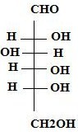
Forme D, car OH hémi-acéthalique se trouve à droite.
Formule cyclique :
Le glucose existe sous forme semi-acéthal, la fonction aldéhyde est cachée.
La cyclisation fait apparaître un carbone asymétrique. La position du OH sur ce carbone permet de définir 2 anomères : α et β. Si le dernier carbone se trouve au dessus du plan, on est en présence de la forme D, si il est en dessous du plan, c’est la forme L.
Si le OH du carbone asymétrique apparut lors de la cyclisation se trouve du même coté que le CH2OH, on a l’anomère β. Si il est du côté opposé, on a l’anomère α.
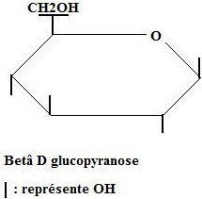

Dans le cas des aldohéxose, la forme pyranique est la plus importante. Dans le cas des aldopentose et des cétohexoses , il existe la forme furanique (5 côtés).

2. Autres oses.
Classification :
On regarde si on a :
- un furanose ou un pyranose
- un aldose ou un cétose
- la série D ou L
- Le nombre de carbone (ex : pentose ou hexose)

Exemple :
Epimère en C4 du glucose : le galactose
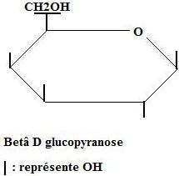

Le cétose correspondant au glucose : le D fructose
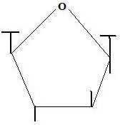
Ablation du C3 du glucose : le ribose
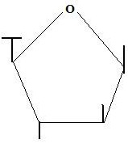

3. Dérivés des oses
Les désoxyoses :
On enlève un O dans la formule.
Le plus important est le désoxyribose :
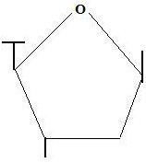

Acides uroniques :
La fonction alcool des aldoses est remplacée par une fonction acide.
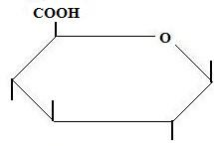
Ac. Alpha D glucoronique

Les polyols :
La fonction aldéhydes des aldoses ou la fonction cétones des cétoses est remplacés par une fonction alcool.
Glycérol :
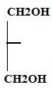
D ribitol :
